CF45 scheda creata il 16 giugno 2026

Descrizione storico bibliografica
Il *teatro illustrato. - Anno 1, n. 1 (1/15 aprile 1905)-anno 10, n. 24 (15/31 dicembre 1914). - Milano : [s.n.], 1905-1914. - 10 volumi : ill. ; 35 cm. ((Quindicinale; per brevi periodi la rivista esce mensilmente. - Dal 1906 all'anno 4, n. 4 (1 marzo 1908) la rivista esce in due edizioni distinte: una italiana ed una italo-argentina. - Dal 1906 l'editore diventa: Società editrice di giornali illustrati e moderni. - CFI0306637
Copia digitale a: http://www.internetculturale.it/it/913/emeroteca-digitale-italiana/periodic/testata/8580

La *tribuna scenica. - Anno 1, n. 1-2 (12-19 gennaio 1908)-anno 2, n. 1 (1909). - Roma : [s. n.], 1908-1909. – 1 volume : ill. ; 33 cm. ((Settimanale. - CUBI 597917. - BNI 1908-5555. - CFI0317399
*Illustrazione nazionale : tribuna scenica. - Anno 2, n. 2 (15 agosto 1909). - Roma : [s. n.], 1909. - 1 volume : ill. ; 33 cm. ((Mensile. - SBL0256848
Il *teatro italiano. - -anno 7, n. 11-12 (feb.-mar. 1916). - Roma : Teatro italiano, 1910-1916. – 7 volumi : ill. ; 33 cm. ((Mensile; quindicinale da Anno 4, n. 9 (15-30 novembre 1910); poi l periodicità varia. - Il sottotitolo appare da Anno 3, n. 8 (settembre 1910): rivista mensile illustrata d'arte; poi varia. - Descrizione basata su: Anno 3, n. 7 (lug.-ago. 1910). - CFI0317393
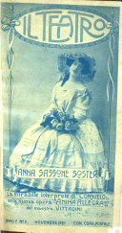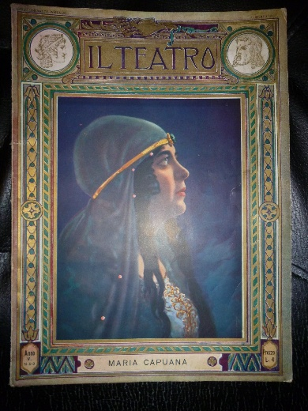
Il *teatro : rivista mensile illustrata. - Anno 1, n. 1 (ottobre 1921)-anno 12 (1932). - Milano : [s.n.], 1921-1932. – 12 volumi : ill. ; 24 cm. ((Dal 1924 il formato varia in: 30 cm. - ACNP PT03419574. - LO10725962
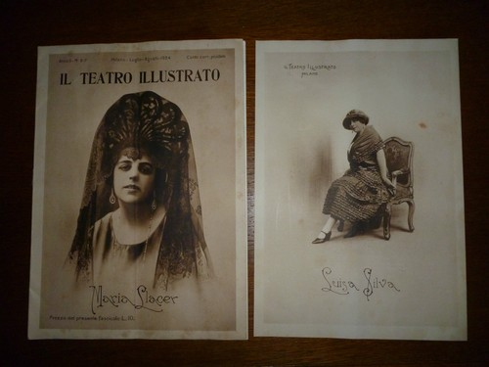
Il *teatro illustrato : pubblicazione mensile. - Anno 1, n. 1 (marzo 1923)-anno 4 (1926). - Milano : Italica Ars, 1923-1926. – 4 volumi : ill. ; 34 cm. - LO10725962

Soggetto: Teatro italiano – Periodici illustrati – 1905-1932

Informazioni storico-bibliografiche
Il Teatro - Rivista mensile illustrata: Una celebre testata pubblicata negli anni '20 (fondata, tra gli altri, da Attilio Tramontano e Amleto Pollastri) che offriva ampio spazio alla fotografia e alle cronache del mondo teatrale. Diversi numeri storici sono spesso oggetto di collezionismo su portali come eBay AIOverview

